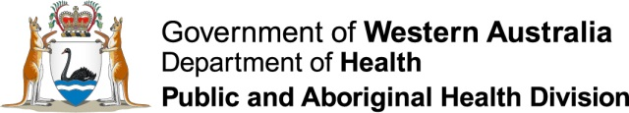

健康アドバイス
暑さから健康を守るために

一般
- 十分に水分を補給しましょう。
- なるべく屋内で過ごし、扇風機やエアコンを活用しましょう。
- 外出が必要な場合は、早朝か夕方以降に出かけ、日陰で過ごすようにしましょう。
- ゆったりとした薄い色の衣服を着用し、屋外では帽子をかぶりましょう。
- 常に日焼け止めクリームをたっぷり塗りましょう。
- 炎天下での運動は控えましょう。
- 暑さで寝苦しい時には、快眠対策として、霧吹きで顔や身体に水を吹きかけましょう。
- 暑さで気分の悪い時でも常服薬は服用を続けましょう。

乳幼児
- 乳幼児は暑さの影響を受けやすく、急激に体調を崩すこともあるので、特に注意を払う必要があります。
- 車内温度は危険なほど上昇することがあるので、たとえエアコンがついていても、乳幼児やペットを車内に放置するのは厳禁です。
- 妊娠中または授乳中は、特に水分をしっかり補給しましょう。
- 暑い日には、必ず靴を履かせましょう。炎天下で地面は高温になり乳幼児は足にやけどを負いやすくなります。

高齢者
- 毎日最低2回は様子を見に行きましょう。一人暮らしの高齢者には、特に注意が必要です。
- 暑い日には、必ずエアコンを使用していることを確認しましょう。また、エアコンが「冷房」モードになっているか確かめましょう。

自宅
- 日中は、カーテン、ブラインド、窓を閉めて、家の中を涼しく保つよう心がけましょう。
- 夜になったら窓を開けて、冷たい空気を入れるようにしましょう。
- 自宅では、なるべく薄着になり涼しく過ごしましょう。
- 暑い気候では、食べ物に細菌が繁殖しやすく、食中毒を引き起こします。生鮮食品は冷蔵庫に保存しましょう。
- 猛暑日には、動物も体調をくずし、時には、死に至る場合もあります。室内に入れるか庭では日陰で過ごさせ、常に水をたっぷりあげておきましょう。

相談・サポート
- 体調が悪いと感じたら、
  - 最寄りの薬局・薬剤師に相談するか、かかりつけ医（GP）に連絡しましょう。
  - 電話医療相談のヘルスダイレクト・オーストラリア（Tel:1800 022 222）に電話しましょう。

症状が重症の場合は、最寄りの病院へ行くか、000番をダイヤルし救急車を呼びましょう。

情報提供：南オーストラリア州政府SA Health

